Додаток
до рішення виконавчого комітету
Кременчуцької міської ради
Кременчуцького району
Полтавської області
06.07.2023 № 1300

Викопіювання з плану міста М 1:500

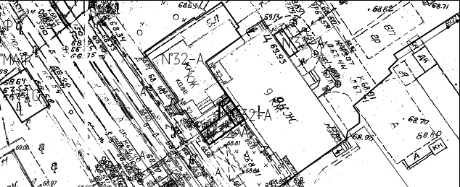

Умовні позначення:

- сезонного майданчика (металоконструкція, столи, стільці) (власник - Соколова Євгенія Володимирівна), які розташовані по вул. Перемоги біля буд. № 32-А, в м. Кременчуці без правовстановлюючих документів, що підлягає демонтажу та евакуації на підставі акта обстеження рухомого майна від 21.06.2023.

Заступник міського голови Руслан ПРОЦЕНКО

Начальник управління контролю за
станом благоустрою виконавчого комітету
Кременчуцької міської ради
Кременчуцького району Полтавської області Володимир ОКУНЬ

Заступник начальника управління земельних ресурсів
виконавчого комітету Кременчуцької міської ради
Кременчуцького району Полтавської області Альона ТРОЦЬКА

Начальник управління містобудування
та архітектури Кременчуцької міської ради
Кременчуцького району Полтавської області Олександра ВОЛОЩЕНКО

